**GAT 108 – Automação Avançada – Avaliação 1 (AV1)**

Jean Paulo de Alvarenga

21621424

**Tarefa 1:**

Aqui é possível abrir o [link do vídeo](https://youtu.be/Nqq-9pgQlvU) com a explicação do trabalho, o teste e sua usabilidade.

Aqui é possível abrir o [código fonte](https://github.com/JeanAlvarenga/Fabrica_Biscoitos) do projeto.

Diagrama UML

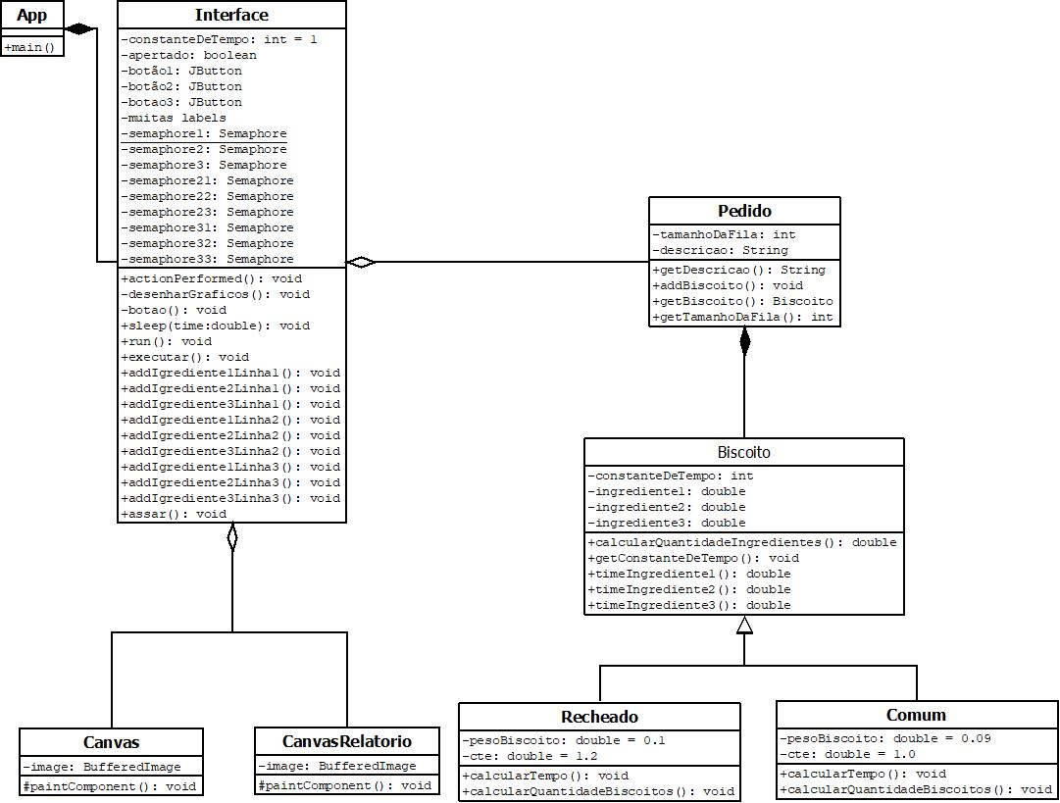

Tarefa 2:

Resultados:

**Referências:**

[1] https://www.alura.com.br/conteudo/threads-java-1

[2] https://www.youtube.com/watch?v=MT3YNqDOTFQ&ab_channel=RinaldoDev

[3] https://www.youtube.com/watch?v=HQh0Omi7k7s&t=1503s&ab_channel=RinaldoDev

[4] https://www.youtube.com/watch?v=qkcalG2iNZc&t=460s&ab_channel=programinhas

[5] https://www.youtube.com/watch?v=Nocv5aVR0K4&ab_channel=programinhas

[6] https://www.youtube.com/watch?v=6DQp5iwGJ7s&ab_channel=CarlosHenriqueJava

[7] https://www.youtube.com/watch?v=UI_HnR3ZTd0&t=201s&ab_channel=CarlosHenriqueJava

[8] https://www.youtube.com/watch?v=FKy4uU7C0EQ&ab_channel=%C3%81reaTechBrasil

[9] https://www.youtube.com/watch?v=FKy4uU7C0EQ

[10] https://www.youtube.com/watch?v=gFaS7R1x85A

[11] https://www.youtube.com/watch?v=oeP_NiajWME

[12] https://www.youtube.com/watch?v=0SyutmiLzj0&t=1159s

[13] https://www.youtube.com/watch?v=B_zHvdkUXJg

[14] https://www.devmedia.com.br/swing-componentes-mais-importantes-e-suas-propriedades/16113

[15] Estruturas de Dados Filas e Pilhas - Prof. Luiz Merschmann

[16] https://www.youtube.com/watch?v=FEl2W1Mhkf0&ab_channel=CarlosHenriqueJava

[17] https://www.devmedia.com.br/forum/como-eu-faco-2-botoes-com-2-actionlistener-actionperformed/567609

[18] https://docs.oracle.com/javase/tutorial/uiswing/layout/visual.html

[19] https://desenvolvimentoaberto.org/2014/04/04/visual-jtextarea-jscrollpane-java/